Samodzielny Publiczny Psychiatryczny
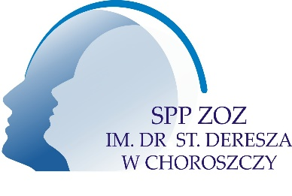
Zakład Opieki Zdrowotnej
im. dr. Stanisława Deresza w Choroszczy
16 – 070 Choroszcz tel. +48 85 719 10 91
ul. Plac Z. Brodowicza 1 fax. +48 85 719 28 00

Choroszcz, dn. 12.07.2021 r.

Informacja o zmianie treści Specyfikacji Warunków Zamówienia

Dotyczy: postępowania o udzielenie zamówienia publicznego prowadzonego w trybie podstawowym bez negocjacji znak sprawy SZP 3820 – 13/21 na dostawę artykułów spożywczych, ogłoszonego w Biuletynie Zamówień Publicznych; ogłoszenie o zamówieniu nr 2021/BZP 00103606/01 z dnia 05.07.2021r.

Zamawiający Samodzielny Publiczny Psychiatryczny Zakład Opieki Zdrowotnej im. dr. Stanisława Deresza w Choroszczy, działając na podstawie art. 286 ust. 1 ustawy z dnia 11.09.2019 r. - Prawo zamówień publicznych (Dz. U. z 2021r. poz. 1129 ze zm.) informuje o zmianie treści Specyfikacji Warunków Zamówienia (SWZ) w zakresie:

Załącznika nr 2 do SWZ (Formularz cenowy) w odniesieniu do Pakietu nr 1 – Artykuły spożywcze poprzez dodanie poz. 59 Masło roślinne o zawartości tłuszczu min. 70% op. 500 g typu Kruszwica w ilości
22 000 opakowań.

W załączeniu:
Zmodyfikowany Załącznik nr 2 do SWZ – Formularz cenowy

Powyższe zmiany są obowiązujące z chwilą publikacji na stronie internetowej prowadzonego postępowania.

Pozostałe zapisy SWZ nie ulegają zmianie.

Dyrektor Zakładu

